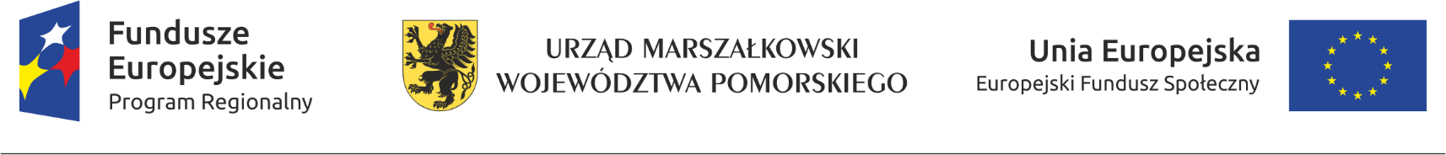
Program szkolenia dla GI
Zakres tematyczny: Marketing, promocja, biznes (6 godz. zegarowych)

Godzina | Zakres tematyczny
9.00 – 11:30 | Narzędzia Marketingowe w PES:  metody analizy rynku (analiza SWOT w PES, analiza marketingowa otoczenia)  - ćwiczenie: analiza SWOT planowanego PES / analiza marketingowa otoczenia  - definicje i przykłady  tworzenie profilu klienta  - ćwiczenie – określanie profilu idealnego klienta  - definicja i przykłady
11.30 – 11.45 | Przerwa
11.45 – 13.15 | PR i Komunikacja w PES:  tworzenie strategii komunikacji (kanały i narzędzia komunikacji, grupy odbiorców)  - ćwiczenie: określenie kanałów i narzędzi komunikacji  - przykłady strategii komunikacji
13.15 – 13.45 | Przerwa obiadowa
13.45 – 15.15 | social media (Facebook i Instagram)  - ćwiczenie: tworzenie spójnego przekazu/ kampanie odpłatne na FB  - przykłady i definicje  - ćwiczenie: tworzenie atrakcyjnych postów FB/Insta przy pomocy aplikacji multimedialnych  - przykłady i definicje
15.15 – 15.30 | Przerwa
15.30 – 16.00 | przekaz generyczny PES

